七年级八下第五章 第三节《西北地区和青藏地区》

学案（ 第 1 课时）
【预习目标】
1.阅读西北地区的地形图，明确我国西北地区位置特点及自然地理特征。
2.理解我国西北地区从东部向西部的自然景观的变化规律，并初步探讨其形成原因。
3.认识到地理环境中各要素之间相互依存、相互影响、相互制约的对立统一关系。
【预习重点、难点】西北地区的主要自然特征及对人文经济地理特征的影响。
【预习活动】
一、课前预习
- 预习任务一：阅读文章第14页“西北地区”内容及图5——25 ，说出西北地区地理位置及其特点
- 西北地区大体上位于 一 一 一昆仑山一线以北。面积占全国 ，人口约占 ，主要的民族有 。 预习任务二：阅读文章第14页“西北地区”内容及图5——25，明确我国西北地区自然地理特征，理解我国西北地区从东部向西部的自然景观的变化规律，并初步探讨其形成原因
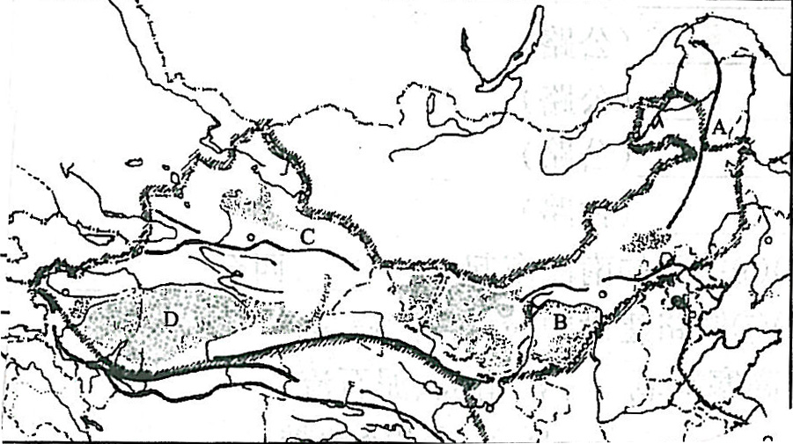
- 指图说出西北地区主要的地形区
盆地 、
山地 、 、

高原

本地区主要的地形类型
- 是本区的主要自然特征。原因是西北地区地处 ，又有 阻隔，来自海洋的湿润气流难以到达，年降水量多在400MM以下。河流多为内流河，其中最大的是 河。
4、本区的地表植被由东向西演变规律大致为：
、 、 ，其原因是
预习任务三：阅读文章第15——16页“西北地区”内容，理解西北地区的主要自然特征对人文经济地理特征的影响
5、西北地区是重要的牧区， 、 、 是重要的畜牧基地。
6、西北地区的 、 、 以及 和 盆地边缘，分布着较多的绿洲，这些 地区绿洲较多的原因是 。
绿洲有哪些瓜果？ 。沙漠绿洲瓜果特别甜的原因有
7、西北地区矿产丰富， 的稀土， 的镍、 、 的石油， 的无烟煤和 的褐煤在全国占重要地位。

预习诊断 ：
1.西北地区降水稀少的主要原因是 ( )
A.纬度高,太阳辐射强
B.距海洋远,山岭阻隔使海洋水汽难以到达
C.海拔高,空气稀薄 D.季风不能到达
2.西北地区的植被,从东向西大体为( )
A.草原一荒漠草原一荒漠 B.荒漠一荒漠草原一草原
C.荒漠草原一荒漠一森林 D.森林一草原一荒漠草原

3读右图回答
（1）写出字母代表的地理事物的名称
A 山脉
B 平原
C 山脉
D 盆地
- 是本区的主要自然特征。本区的地表植被由东向西演变规律大致为：
- 、 、 ，其原因是 。
（3）从地理角度分析，制约西北地区农业生产的最重要的因素是 。

七年级八下第五章 第三节《西北地区和青藏地区》

训练案（ 第 1 课时）

一、拓展训练
勇敢坚毅的贝贝利用暑假骑自行车进行了一次终身难忘的旅行……旅行线路如下图所示。
1．贝贝旅行的地区是我国的（ ）
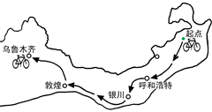
A．北方地区 B．青藏地区C．西北地区 D．南方地区
2．旅行时，贝贝有望欣赏到很多自然和人文美景。那么，下列诗句描述的景观在出发地有可能看到的是（ ）
A．风吹草低见牛羊 B．大漠孤烟直
C．小桥流水人家 D．万山红遍，层林尽染
3．读“我国西北地区图”，回答问题。（6分）
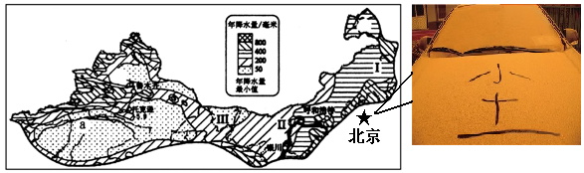
（1）受降水分布规律的影响，本区Ⅰ Ⅱ Ⅲ，植被类型依次为草原 _________荒漠。
（2）a是全国最大的内流河__________河。
（3）西北地区是我国重要的畜牧业区，有许多优良畜种，请列举两种。
、 。
（4）干旱是本区自然环境的主要特征，其主要原因是
__________ _ _
二、限时作业
1、西北地区，突出的自然特征是干旱，产生这一特征的原因按因果关系排列正确的是①降水稀少，气候干旱 ②山脉对湿润气流的阻隔 ③来自海洋的湿润气流难以到达 ④深居内陆，距海遥远（ ）
A. ①②③④ B. ④③②① C. ②③④① D. ④②③①
2. 下列四幅景观图位于西北地区的是( )
A. 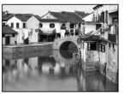 B. 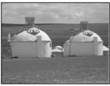
C. 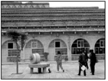 D. 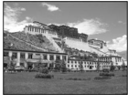3
3、制约西北地区农业生产的主要因素是：（ ）
A地形条件 B光照条件 C水源条件 D科技条件
4. 下图为大兴安岭东西两侧的地形剖面示意图,①②③地的自然景观依次可能为( )
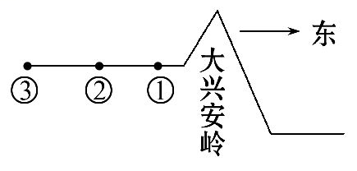
A. 荒漠-草原-荒漠草原
B. 草原-荒漠-荒漠草原
C. 荒漠草原-草原-荒漠
D. 草原-荒漠草原-荒漠
5下利对西北地区地理特征的描述，正确的是（ ）
A．西北地区主要的自然特征是高寒
B．西北地区植被自东向西依次是荒漠、荒漠草原、草原
C.西北地区农业主要为河谷农区
D．西北地区是我国重要的牧区
6．读西北地区略图，回答问题。（5分）
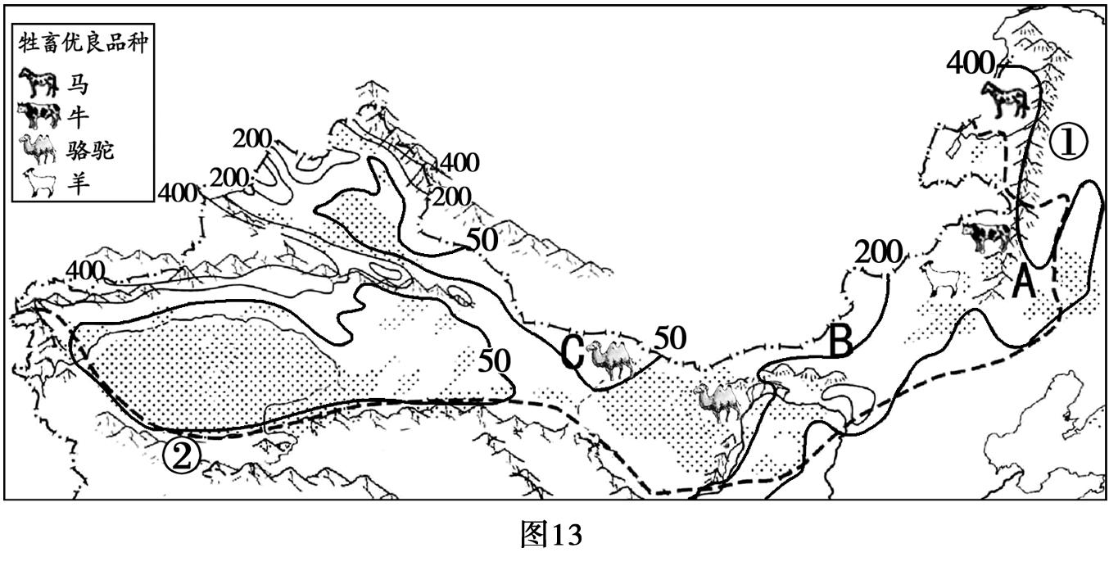
（1）图中①是_______（山脉），大致是我国_____毫米等降水量线经过的地方。
（2）图中②是_______（山脉），是我国地势第_____级和第二级阶梯的分界线。
（3）图中从A→B→C，降水量逐渐__________，主要原因是____________。
该地区最突出的自然地理特征是 。 自然景观自东向西的正确排列顺序为：
A草原、荒漠、荒漠草原 B荒漠草原、荒漠、草原
C草原、荒漠草原、荒漠 D荒漠、草原、荒漠草原
（4）西北地区农业以________业为主。本区生态环境脆弱，过度放牧等人类不合理活动，容易导致的环境问题是_____________________________。

参考答案
一、拓展训练1、C 2、A
3（1）荒漠草原（2）塔里木（3）三河牛、伊犁马（4）距海遥远，山脉阻隔
二、限时作业
1、D 2、B 3、C 4、D 5、D
6.(1)大兴安岭 400（2）昆仑 三（3）减少 距海越来越远 干旱 C
(4)畜牧 草场退化 土地沙化

